

**BỘ GIÁO DỤC VÀ ĐÀO TẠO TRƯỜNG ĐẠI HỌC HOA SEN**

--- O0O ---

**TIỂU LUẬN:**

**ĐƯỜNG LỐI CÁCH MẠNG VÀ ĐẢNG CÔNG SẢN VN**

**Đề tài:**

**Đặc trưng của cơ chế quản lý kinh tế trước đổi mới (1986). Sự cần thiết phải đổi mới cơ chế quản lý kinh tế.**

**Tên trường : ĐH Hoa Sen**

**Người hướng dẫn : Nguyễn Minh Quang**

**Sinh viên thực hiện : Diệp Thiên Thiên**

**MSSV : 2180530**

**Lớp : 0200**

**TP.HCM, 06/2021**

BỘ GIÁO DỤC VÀ ĐÀO TẠOTRƯỜNG ĐẠI HỌC HOA SEN---O0O ---

**TIỂU LUẬN:**

**ĐƯỜNG LỐI CÁCH MẠNG VÀ ĐẢNG CÔNG SẢN VN**

**Đề tài:**

**Đặc trưng của cơ chế quản lý kinh tế trước đổi mới (1986). Sự cần thiết phải đổi mới cơ chế quản lý kinh tế.**

**Tên trường : ĐH Hoa Sen**

**Người hướng dẫn : Nguyễn Minh Quang**

**Sinh viên thực hiện : Diệp Thiên Thiên**

**MSSV : 2180530**

**Lớp : 0200**

TP. HCM, 06/2021

# **MỤC LỤC**

**MỤC LỤC** 3

**DANH MỤC HÌNH ẢNH** 3

**NỘI DUNG** 4

**Mở đầu** 4

**I. CƠ CHẾ QUẢN LÝ KINH TẾ VIỆT NAM THỜI KỲ TRƯỚC ĐỔI MỚI** 4

**1. Khái niệm cơ chế quản lý kinh tế.** 4

**2. Cơ chế kế hoạch hóa tập trung quan liêu, bao cấp.** 5

**3. Các hình thức bao cấp** 6

**4. Kết quả** 8

**II. Sự cần thiết phải đổi mới cơ chế quản lý kinh tế.** 9

**KẾT LUẬN** 10

**TÀI LIỆU THAM KHẢO** 11

# **DANH MỤC HÌNH ẢNH**

Hình 1.Kinh tế thị trường trong thời kỳ quá độ 6

Hình 2.Tem phiếu 7

Hình 3.Tem giá và số lượng hàng hóa 8

# **NỘI DUNG**

## **Mở đầu**

- Trong nhiều thập kỷ trước đổi mới, cũng giống như các nước XHCN khác, Việt Nam thực hiện công cuộc xây dựng đất nước theo mô hình XHCN được quan niệm lúc bấy giờ.

- Theo đó, chế độ sở hữu toàn dân và tập thể về tư liệu sản xuất và cơ chế kế hoạch hoá tập trung đóng vai trò là những yếu tố chủ đạo của mô hình phát triển.

- Việc thực hiện mô hình phát triển này đã mang lại những kết quả to lớn không thể phủ nhận. Đó là sự bảo đảm quyết định để giành thắng lợi trong cuộc chiến giải phóng và bảo vệ Tổ quốc, tạo lập những cơ sở vật chất - kỹ thuật ban đầu rất quan trọng của XHCN, mang lại cho nhân dân cuộc sống tự do, việc làm, quyền làm chủ xã hội cùng với những cải thiện đáng kể trong đời sống vật chất và tinh thần.

- Tuy nhiên, thực tế trước đổi mới, nhất là của hơn 10 năm tiến hành xây dựng CNXH trên phạm vi cả nước (1975 - 1986), chứng tỏ rằng trong nền kinh tế mang đậm bản sắc nông dân - nông nghiệp, lại bị chiến tranh tàn phá nặng nề, mô hình phát triển gắn với cơ chế kế hoạch hoá tập trung có những khiếm khuyết lớn trong việc giải quyết các nhiệm vụ phát triển, nhất là trong lĩnh vực kinh tế.

- Nên trong bài tiểu luận này ta sẽ khám phá cơ chế quản lý kinh tế của Việt Nam trước thời kỳ đổi mới.

## **I. CƠ CHẾ QUẢN LÝ KINH TẾ VIỆT NAM THỜI KỲ TRƯỚC ĐỔI MỚI**

### **1. Khái niệm cơ chế quản lý kinh tế.**

- Bộ máy quản lí nhà nước về kinh tế là hệ thống tổ chức bao gồm nhiều cơ quan, nhiều bộ phận có những chức năng quyền hạn khác nhau nhằm bảo đảm tổ chức và quản lí có hiệu quả các lĩnh vực kinh tế, các hoạt động kinh tế trong xã hội.

- Cơ chế quản lý kinh tế là các quy tắc điều chỉnh các hành vi, hoạt động kinh tế của các cá nhân và tổ chức kinh tế; là hệ thống các biện pháp, hình thức, cách thức tổ chức, điều khiển nhằm duy trì các mối quan hệ kinh tế phát triển phù hợp với những quy luật kinh tế khách quan theo mục tiêu đã xác định trong những điều kiện kinh tế xã hội của từng giai đoạn phát triển.

- Cơ chế quản lý kinh tế tác động sâu sắc đến hiệu quả phát triển của nền kinh tế quốc dân; do vậy, hiệu quả kinh tế xã hội là một trong những tiêu chuẩn quan trọng đánh giá tính đúng đắn của cơ chế quản lý kinh tế.

- Các cơ chế kinh tế gồm cơ chế kinh tế thị trường, cơ chế kinh tế kế hoạch hóa tập trung và cơ chế kinh tế hỗn hợp.

- Cơ chế quản lý kinh tế có thể được xem xét ở nhiều góc độ khác nhau: trong hệ thống kinh tế vĩ mô tồn tại khái niệm cơ chế thị trường và cơ chế kế hoạch tập trung, cơ chế điều tiết vĩ mô; tầm vi mô tồn tại cơ chế tự điều tiết…

### **2. Cơ chế kế hoạch hóa tập trung quan liêu, bao cấp.**

#### **2.1. Đặc điểm và các hình thức thể hiện**

- Nhà nước quản lý nền kinh tế chủ yếu bằng mệnh lệnh hành chính dựa trên hệ thống chỉ tiêu pháp lệnh chi tiết từ trên xuống dưới.

- Các doanh nghiệp hoạt động trên cơ sở các quyết định của cơ quan nhà nước có thẩm quyền và các chỉ tiêu pháp lệnh được giao. Tất cả phương hướng sản xuất, nguồn vật tư, tiền vốn, định giá sản phẩm, tổ chức bộ máy, nhân sự, tiền lương… đều do các cấp có thẩm quyền quyết định. Nhà nước giao chỉ tiêu kế hoạch, cấp phát vốn, vật tư, doanh nghiệp giao nộp sản phẩm cho Nhà nước. Lỗ thì Nhà nước bù, lãi thì Nhà nước thu.

- Cơ chế kế hoạch tập trung có đặc trưng cơ bản là mọi hoạt động kinh tế xã hội đều theo một kế hoạch thống nhất từ trung tâm, nhấn mạnh quan điểm hiện vật, không coi trọng các quy luật kinh tế, xem nhẹ hạch toán kinh doanh.

- Trong giai đoạn trước đổi mới vào năm 1986, chúng ta thực hiện quản lý theo cơ chế tập trung đến mức quan liêu. Nhà nứơc là người quản lý tất cả, nắm trong tay quyền “cho”, chi phối mọi vấn đề trong hoạt động sản xuất kinh doanh của xã hội. Cơ chế này làm cho nền kinh tế trì trệ trong một thời gian dài.

- Doanh nghiệp bị trói buộc, vì không có quyền tự chủ, vừa ỷ lại cấp trên, vì không bị ràng buộc trách nhiệm với kết quả sản xuất.

Theo đó:

-Về chức năng quản lý:

* Các cơ quan hành chính can thiệp quá sâu vào hoạt động sản xuất, kinh doanh của các doanh nghiệp nhưng lại không chịu trách nhiệm gì về vật chất đối với các quyết định của mình. Những thiệt hại vật chất do các quyết định không đúng gây ra thì ngân sách Nhà nước phải gánh chịu.
* Tập trung trong tay mình 3 loại quyền là: quyền quản lý nhà nước về hành chính kinh tế, quyền của chủ sở hữu nhà nước đối với các doanh nghiệp và quyền điều hành hoạt động sản xuất kinh doanh đối với các doanh nghiệp.

- Về nguyên tắc quản lý: Thực hiện nguyên tắc tập trung cao độ. Điều này dẫn đến tệ nạn quan liêu, cửa quyền của nhà nước và tính thụ động, ỷ lại, nạn hối lộ, móc ngoặc của các đơn vị kinh tế.

- Về hình thức quản lý:

* Tiền tệ bị coi nhẹ, chỉ là hình thức, quan hệ hiện vật là chủ yếu.
* Đó là nền kinh tế hiện vật theo kiểu “cấp phát – giao nộp” bằng hiện vật các nguyên liệu đầu vào và các sản phẩm đầu ra. Thực hiện “cơ chế xin-cho” về tài chính.
* Vì vậy nhiều hàng hoá quan trọng (sức lao động, phát minh, sáng chế…) không được coi là hàng hoá về mặt pháp lý.

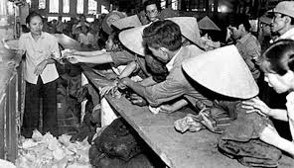

Hình .Kinh tế thị trường trong thời kỳ quá độ

### **3. Các hình thức bao cấp**

#### **3.1. Bao cấp qua chế độ tem phiếu**

- Nhà nước quy định chế độ phân phối vật phẩm tiêu dùng cho cán bộ, công nhân viên theo định mức qua hình thức tem phiếu.

- Chế độ tem phiếu với mức giá khác xa so với giá thị trường đã biến chế độ tiền lương thành lương hiện vật, thủ tiêu động lực kích thích người lao động và phá vỡ nguyên tắc phân phối theo lao động.

- Việt Nam Dân chủ Cộng hòa bắt đầu áp dụng sổ gạo vào khoảng năm 1960, lúc đầu là lương thực, sau thêm tem phiếu cho tất cả càng mặt hàng nhu yếu.

- Trọng tâm của thời bao cấp là tem phiếu quy định loại hàng và số lượng người dân được phép mua, chiếu theo một số tiêu chuẩn như cấp bậc và niên hạn.

- Tùy thuộc vào vị trí công việc, đặc thù nghề nghiệp mà cán bộ, công chức nhà nước cũng như người dân lao động được phát tem phiếu mua lương thực, thực phẩm với chế độ riêng.

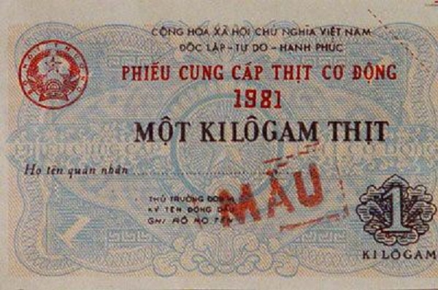

Hình .Tem phiếu

#### **3.2. Bao cấp qua giá và số lượng hàng hóa**

-Nhà nước quyết định giá trị tài sản, thiết bị, vật tư, hàng hóa thấp hơn nhiều lần so với giá trị thực với chúng trên thị trường. Do đó, hạch toán kinh tế chỉ là hình thức.

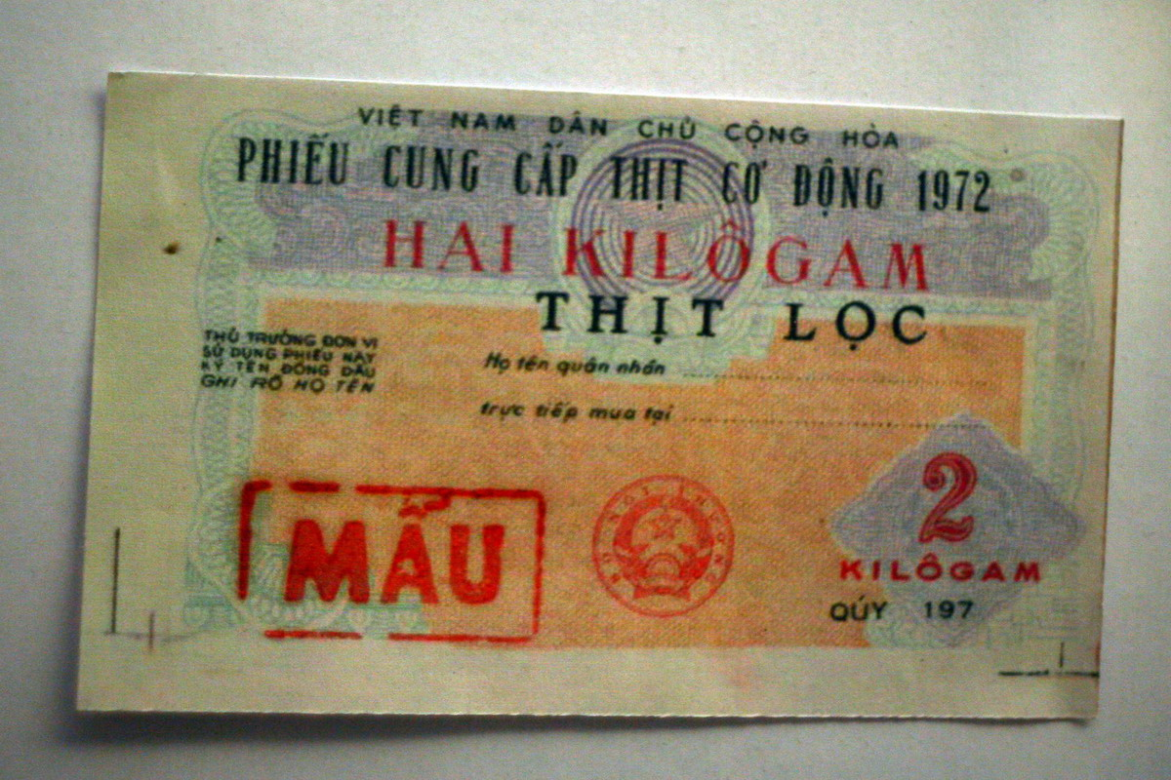

Hình .Tem giá và số lượng hàng hóa

#### **3.3. Bao cấp theo chế độ cấp phát vốn của ngân sách**

- Nhưng không có chế tài ràng buộc trách nhiệm vật chất đối với các đơn vị cấp vốn.

- Nó làm tăng tăng gánh nặng đối với ngân sách, làm cho việc sử dụng vốn kém hiệu quả, nảy sinh cơ chế "xin - cho".

### **4. Kết quả**

- Thành phần kinh tế quốc doanh và kinh tế tập thể luôn bị thua lỗ, không phát huy được vai trò, tác dụng

- Nền kinh tế quốc dân mất cân đối ngày càng nghiêm trọng.

- Thu nhập quốc dân và năng suất lao động thấp, không đảm bảo được nh cầu tiêu dùng của xã hội trong khi dân số tăng nhanh.

- Lương thực, vải mặc và các hàng tiêu dùng thiết yếu đều thiếu.

- Thị trường, vật giá, tài chính, tiền tệ không ổn định...

- Sản xuất tuy tăng hơn trước, nhưng còn chậm so với khả năng sẵn có và công sức bỏ ra - Hiệu quả sản xuất và đầu tư thấp.

- Tài nguyên của đất nước chưa được khai thác tốt, lại bị sử dụng lãng phí, nhất là đất nông nghiệp và tài nguyên rừng, môi trường sinh thái bị phá hoại.

- Hiện tượng tiêu cực trong xã hội chưa được ngăn chặn, thậm chí còn phát triển.

## **II. Sự cần thiết phải đổi mới cơ chế quản lý kinh tế.**

- Dưới áp lực của tình thế khách quan, nhằm thoát khỏi khủng hoảng kinh tế – xã hội, chúng ta đã có những bước cải tiến nền kinh tế theo hướng thị trường, tuy nhiên còn chưa toàn diện, chưa triệt để.

- Đề cập sự cần thiết đổi mới cơ chế quản lý kinh tế, Đại hội VI khẳng định “Việc bố trí lại cơ cấu kinh tế phải đi đôi với đổi mới cơ chế quản lý kinh tế.

- Cơ chế quản lý tập trung quan liêu, bao cấp từ nhiều năm nay không tạo được động lực phát triển, làm suy yếu kinh tế xã hội chủ nghĩa, hạn chế việc sử dụng, và cải tạo các thành phần kinh tế khác, kìm hãm sản xuất, làm giảm năng suất, chất lượng, hiệu quả, gây rối loạn trong phân phối lưu thông, và đẻ ra nhiều hiện tượng tiêu cực trong xã hội”.

- Chính vì vậy, việc đổi mới cơ chế quản lý kinh tế trở thành nhu cầu cần thiết và cấp bách.

# **KẾT LUẬN**

- Nhà nước quản lý nền kinh tế mệnh lệnh hành chính, dựa trên hệ thống chỉ tiêu pháp lệnh, chi tiêu từ trên xuống dưới.

- Các doanh nghiệp hoạt động trên cơ sở các quyết định của cơ quan nhà nước có thẩm quyền và các chỉ tiêu pháp lệnh được giao.

- Nhà nước giao chỉ tiêu kế hoạch cấp phát vốn, vật tư cho các doanh nghiệp, doanh nghiệp giao nộp sản phẩm cho Nhà nước, lỗ Nhà nước bù, lãi Nhà nước thu.

- Các cơ quan hành chính can thiệp sâu vào hoạt đống sản xuất kinh doanh của các doanh nghiệp nhưng lại không chịu trách nhiệm gì vè vât chất với các quyết định của mình., những thiệt hại vật chất nhà nước chịu, các doanh nghiệp không có quyền tự chủ sản xuất kinh doanh, cũng không bị ràng buộc trách nhiệm kết quả sản xuất kinh doanh.

- Quan hệ hàng hóa bị coi nhẹ, chỉ là hình thức, quan hệ hiện vật là chủ yếu, Nhà nước quản lý kinh tế thông qua cấp phát, giao nộp.

- Bộ máy quản lý cồng kềnh nhiều cấp trung gian, đội ngũ quản lý kém năng lực, quan liêu, cửa quyền, nhưng lại được hưởng quyền lợi cao hơn người lao động.

- Chế độ bao cấp được thực hiện dưới các hình thức chủ yếu sau:

- Bao cấp qua giá: Nhà nước quyết định giá trị tài sản, thiết bị, vật tư, hang hoá thấp hơn giá trị thực của chúng nhiều lần so với giá thị trường. DO đó hạch toán kinh tế chỉ là hình thức.

- Bao cấp qua chế độ tem phiếu: Nhà nước quy định chế độ phận phối vật phẩmtiêu dung cho cán bộ công nhân viên, theo hình thức tem phiếu.

- Bao cấp theo chế độ cấp phát vốn của ngân sách, nhưng không có chế tài ràng buộc trách nhiệm vật chất đối với các đơn vị được cấp vốn. Điều đó vừa làm tăng gánh nặng đối với ngân sách vừa làm cho sử dụng vốn kém hiệu quả, nảy sinh cơ chế xin – cho.

- Khi nền kinh tế chuyển sang giai đoạn phát triển theo chiều sâu dựa trên cơ sở áp dụng các thành tựu của cuộc cách mạng khoa học- công nghệ hiệnđại thì cơ chế quản lý này càng bộc lộ những khuyết điểm của nó, làm cho kinh tế các nước Xã hội chủ nghĩatrước đây, trong đó có nước ta lâm vào tình trạng trì trệ khủng hoảng

# **TÀI LIỆU THAM KHẢO**

1: <https://www.youtube.com/watch?v=8I2MI7aTI3g>

2: <https://vi.wikipedia.org/wiki/Th%E1%BB%9Di_bao_c%E1%BA%A5p>

3: <https://loigiaihay.com/co-che-quan-ly-kinh-te-thoi-ky-truoc-doi-moi-c125a20132.html>

4: <https://www.gso.gov.vn/su-kien/2020/09/23410/>